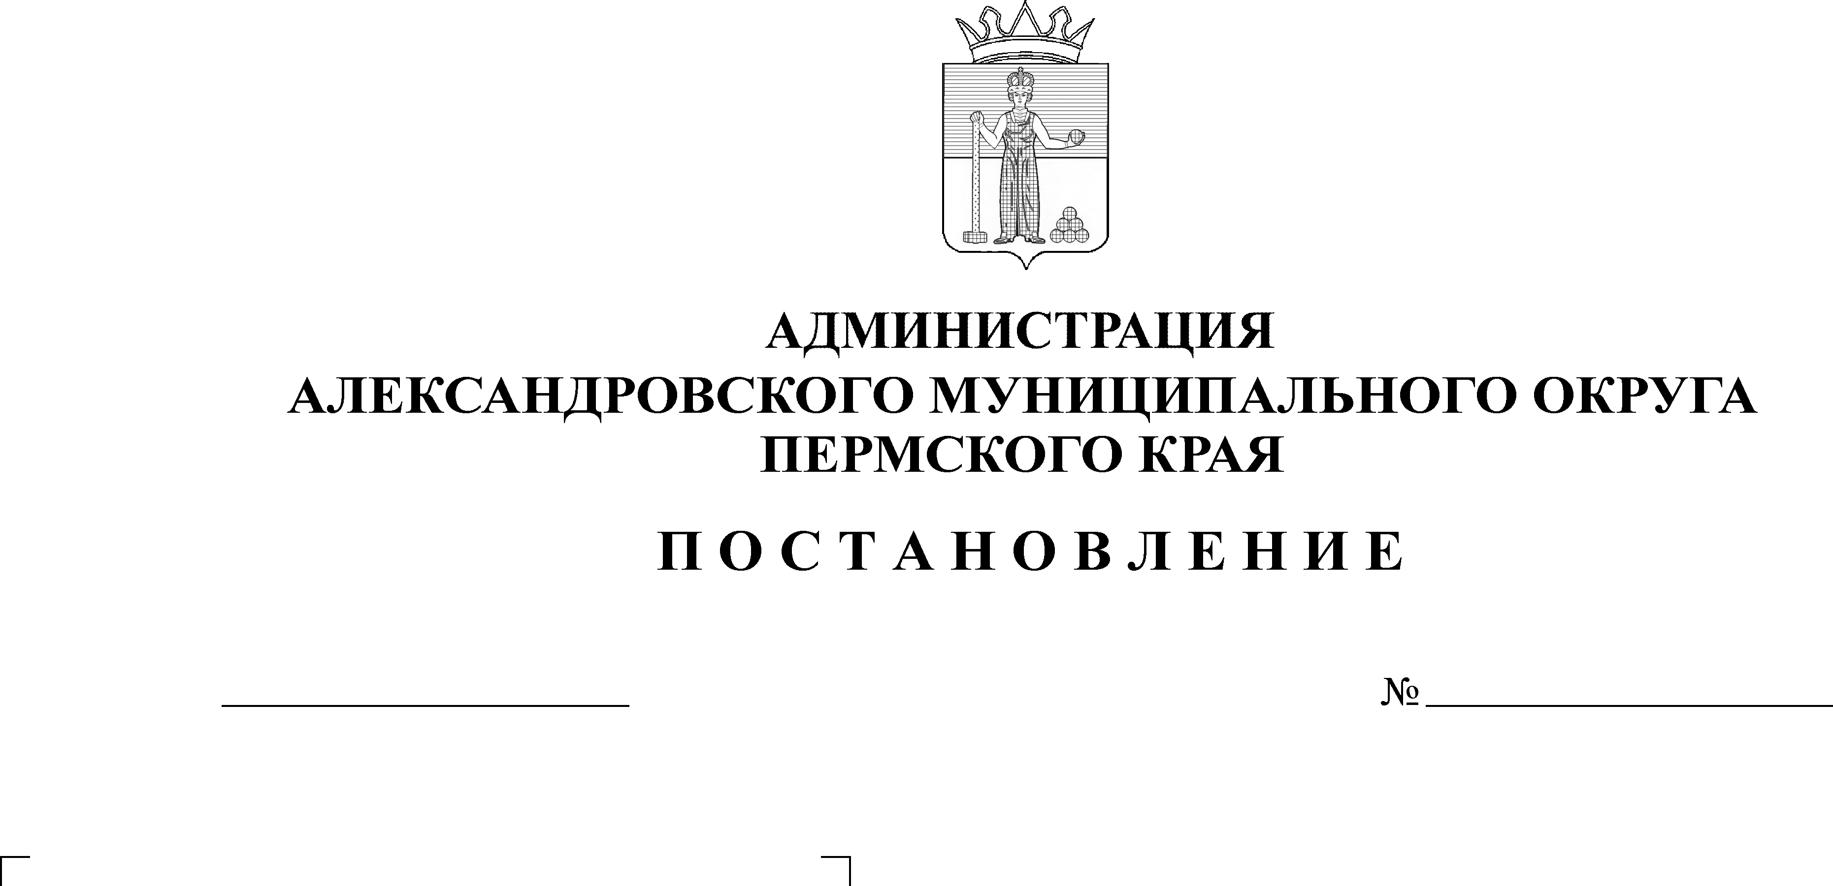
О назначении собрания граж-дан для рассмотрения проекта инициативного бюджетирова-ния «Мечта»
21.08.2024
1257
В соответствии с Законом Пермского края от 02 июня 2016 г. № 654-ПК «О реализации проектов инициативного бюджетирования в Пермском крае», постановлением Правительства Пермского края от 10 января 2017 г. № 6-п «Об утверждении Порядка предоставления субсидий из бюджета Пермского края бюджетам муниципальных образований Пермского края на софинансирование проектов инициативного бюджетирования в Пермском крае», решением Думы Александровского муниципального округа от 25 августа 2022 г. № 318 «Об утверждении Порядка назначения и проведения собраний граждан в целях рассмотрения и обсуждения вопросов внесения инициативных проектов в Александровском муниципальном округе Пермского края», Уставом Александровского муниципального округа Пермского края,
администрация Александровского муниципального округа ПОСТАНОВЛЯЕТ:
1. Назначить собрание граждан для рассмотрения проекта инициативного бюджетирования «Мечта» (далее – собрание):
2. Установить:
2.1. место, дата и время проведения (открытия) собрания: 618323, Пермский край, Александровский муниципальный округ, п. Лытвенский,
ул. 9й Пятилетки, д. 2, 18:00 ч.;
2.2. территория муниципального образования, в пределах которой проводится собрание: Александровский муниципальный округ Пермского края, п. Лытвенский, численность населения поселка – 318 чел.;
2.3. Организационный комитет:
председатель – Горюнова Виктория Дмитриевна;
секретарь – Колпакова Оксана Вячеславовна;
члены комитета – Гачегова Любовь Алексеевна, Гачегова Татьяна Дмитриевна, Горюнова Маргарита Евгеньевна, Макарова Надежда Анатольевна, Захарова Людмила Александровна, Лопарева Анна Николаевна, Пунгина Марина Анатольевна, Горюнов Никита Валентинович, Селезнева Мария Ильинична;
2.4. лицом, уполномоченным представлять интересы инициативной группы и выполнять распорядительные функции по организации и проведению собрания, является Горюнова Виктория Дмитриевна;
2.5. предполагаемое количество участников собрания 30 человек.
3. Опубликовать настоящее постановление в сетевом издании официальный сайт Александровского муниципального округа Пермского края (www.aleksraion.ru).
4. Настоящее постановление вступает в силу со дня его подписания.

Глава муниципального округа –
глава администрации Александровского
муниципального округа О.Э. Лаврова
Рассылка: дело, отдел РИП - 2, сайт АМО www.aleksraion.ru, Горюнова В.Д., отдел информационных технологий, прокуратура

